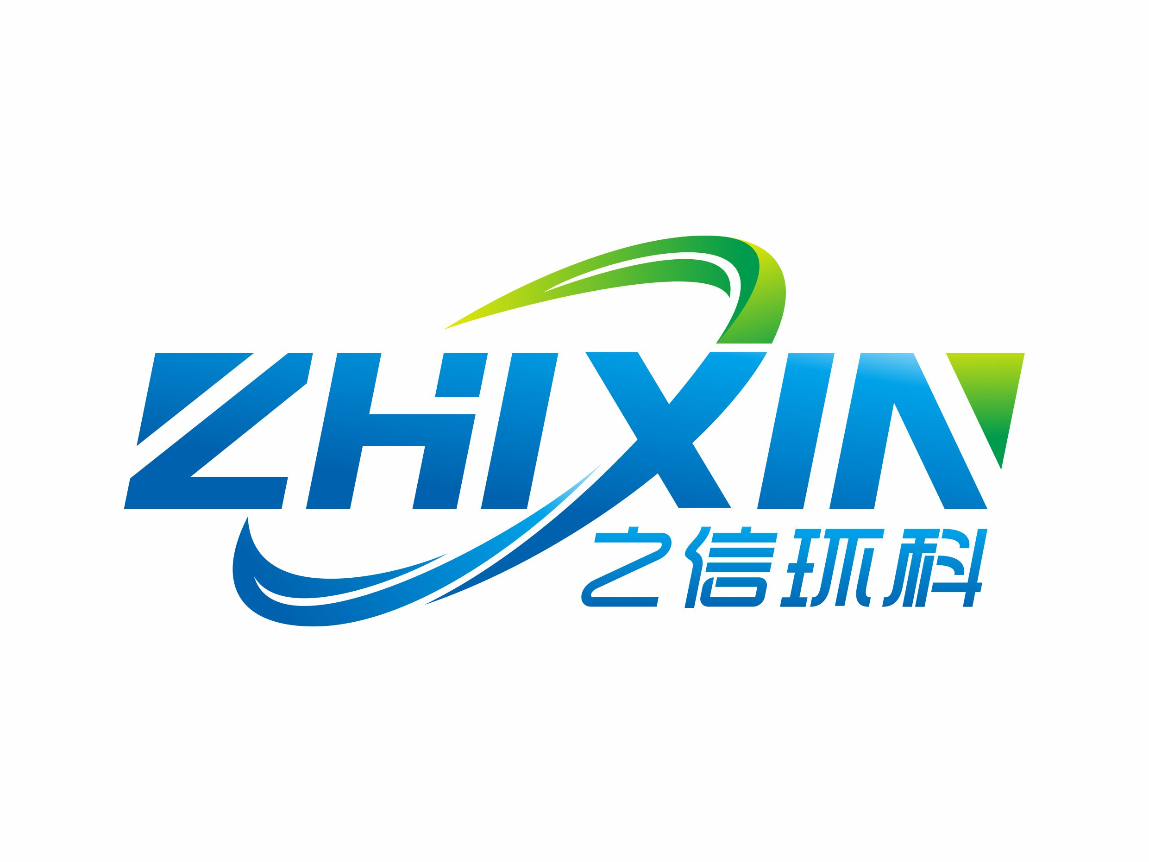

淮北华润燃气有限公司
临涣煤化工基地高中压调压站项目
竣工环境保护验收监测报告

建设单位：淮北华润燃气有限公司
编制单位：安徽之信环境工程科技有限公司
二〇二四年八月
建设单位：淮北华润燃气有限公司
法人代表：秦艳
编制单位：安徽之信环境工程科技有限公司
法人代表：季昊
报告编制人：董松健

建设单位 | 淮北华润燃气有限公司 | 建设单位 | 安徽之信环境工程科技有限公司  有限公司
电话： | 0561-3889210 | 电话： | 15505510255
传真： | / | 传真： | /
邮编： | / | 邮编： | /
地址： | 安徽省淮北市洪山南路135号 | 地址： | 安徽省合肥市蜀山区鲲鹏国际广场5栋4层

一、项目基本情况
建设项目名称 | 临涣煤化工基地天然气高中压调压站项目
建设单位名称 | 淮北华润燃气有限公司
建设项目性质 | 新建
建设地点 | 安徽省淮北市濉溪县安徽（淮北）新型煤化工合成基地
主要产品名称 | 天然气
设计生产能力 | 25000Nm³/h
实际生产能力 | 25000Nm³/h
建设项目环评时间 | 2020年4月 | 开工建设时间 | 2021年7月
调试时间 | 2023年6月 | 验收现场监测时间 | 2024年3月30日-31日
环评报告表审批部门 | 淮北市环境保护局新型煤化工合成材料基地分局 | 环评报告表  编制单位 | 安徽国信环境保护工程研究院有限公司
环保设施设计单位 | / | 环保设施施工单位 | /
投资总概算 | 412.96万元 | 环保投资总概算 | 5 | 比例 | 1.21%
实际总概算 | 408万元 | 环保投资 | 4 | 比例 | 0.98%
验收监测依据 | （1）《中华人民共和国环境保护法》（2015年1月1日）；  （2）《中华人民共和国环境影响评价法》（2018年12月29日）；  （3）《中华人民共和国水污染防治法》（2018年1月1日）；  （4）《中华人民共和国大气污染防治法》（2018年10月26日）；  （5）《中华人民共和国噪声污染防治法》，2022年6月5日修正；  （6）《中华人民共和国固体废物污染环境防治法》（2020年9月1日）；  （7）《建设项目环境保护管理条例》（2017年10月1日）；  （8）《建设项目环境影响评价分类管理名录》（2021年1月1日）；  （9）《安徽省环境保护条例》（2018年1月1日起施行）；  （10）《关于印发建设项目竣工环境保护验收现场检查及审查要点的通知》（环办〔2015〕113号）环境保护办公厅，2015年12月30日；  （11）《建设项目竣工环境保护验收暂行办法》（国环规环评（2017）4号）环境保护部办公厅，2017年11月20日；  （12）《建设项目竣工环境保护验收技术指南污染影响类》（公告2018第9号）生态环境部，2018年5月15日；  （13）《淮北华润燃气有限公司临涣煤化工基地天然气高中压调压站项目环境影响报告表》，安徽国信环境保护工程研究院有限公司，2020年4月；  （14）《关于淮北华润燃气有限公司临涣煤化工基地天然气高中压调压站项目环境影响报告表的批复》（淮环基行【2020】1号）  （15）淮北市发展和改革委员会备案文件  （16）淮北华润燃气有限公司的图纸等其他资料。
验收监测评价标准、标号、级别、限值 | 根据《淮北华润燃气有限公司临涣煤化工基地天然气高中压调压站项目环境影响报告表》（2020.4）以及相关标准要求，本项目验收执行标准如下：  - 废水  表1-1 废水排放标准  2、废气  有机废气排放参考执行上海市地方标准《大气污染物综合排放标准》（DB31/933-2015）表1及表3中标准；非甲烷总烃无组织排放执行《挥发性有机物无组织排放控制标准》（GB37822-2019）表A.1规定的限值。  表1-2 大气污染物综合排放标准  3、噪声  营运期场界噪声执行《工业企业厂界环境噪声排放标准》（GB12348-2008）中的3类标准.  表1-3 营运期噪声执行标准dB（A）  - 固废  一般固废执行《一般工业固体废物贮存和填埋污染控制标准》（GB18599-2020）及2023年修改单中的有关规定；危险固废执行《危险废物贮存污染控制标准》（GB18597-2023）及2023年修改单中的有关规定。
  序号 | 污染物 | 安徽（淮北）新型煤化工合成材料基地污水处理厂接管标准
  1 | pH | 6~9
  2 | COD | 500
  3 | BOD₅ | 180
  4 | SS | 400
  5 | NH₃-N | 45
  污染物名称 | 最高允许排放浓度（mg/m3） | 最高允许排放速率（kg/h） |  | 无组织排放监控浓度值 |  |  | 标准来源
  污染物名称 | 最高允许排放浓度（mg/m3） |  |  | 监控点 | 浓度（mg/m3） |  | 标准来源
  非甲烷总烃 | 70 | 3.0 |  | 周界外浓度最高点 | 4.0 |  | 《大气污染物综合排放标准》（DB31/933-2015）
  非甲烷总烃 | / | / | / | 厂房外设置监控点 | 1h平均浓度 | 6 | 《挥发性有机物无组织排放控制标准》（GB37822-2019）
   |  |  |  |  | 一次浓度值 | 20 | 《挥发性有机物无组织排放控制标准》（GB37822-2019）
  时期 | 类 别 | 昼间 | 夜间 | 备注
  运营期 | GB12348-2008中3类标准准 | 65 | 55 | 项目厂界

二、项目概况
2.1、工程建设情况：
2.1.1地理位置
临涣煤化工基地高中压调压站项目位于安徽省淮北市濉溪县安徽（淮北）新型煤化工合成基地(N116°57’27.65”、E34°0’26.21”)，项目地理位置图见附图1。项目地东侧现状为空置工业用地，后期规划为临涣煤化工基地综合服务中心，紧邻项目东厂界处建设停车场；服务中心配套办公用房与本项目厂界最近距离约25m。南侧为空置工业用地。西南侧约125m处为淮北相淮水泥有限责任公司。西侧为空置工业用地。北侧现状为空置工业用地，后期规划为客运汽车站和换乘中心。东北侧规划为交警支队和公安分局。项目周边最近敏感点为南侧的临涣煤矿工人村，与项目厂界最近距离约443m。项目周边关系图见附图2。
2.1.2验收范围
本次验收对《淮北华润燃气有限公司临涣煤化工基地天然气高中压调压站项目环境影响报告表》中建设内容进行竣工环境保护验收。
2.2、工程建设内容
工程占地面积7019.93m²，主要建设1套高中压调压撬设备（设备占地面积992m²）；1栋2层辅助用房，建筑占地面积193.52m²，建筑面积387.04m²。
表2-1 项目主要建设内容一览表
类别 | 名称 | 主要工程内容及规模 | 实际建设内容与规模 | 与环评情况对照
主体工程 | 工艺装置区 | 占地面积992m²，主要建设一套天然气高中压调压撬设施，包括计量、过滤、调压等设备。设计流量为25000Nm³/h，出站压力0.36MPa | 建设了一套天然气高中压调压撬设施，包括计量、过滤、调压等设备。 | 与环评要求一致
主体工程 | 放散管 | 1根，位于地块西南角；放散管参数：高15m、内径0.15m。用于调压和维修时天然气放散 | 建设了一根15m的放散管。 | 与环评要求一致
辅助工程 | 辅助用房 | 1栋，2F，建筑占地面积193.52m²，建筑面积387.04m²。用于值班人员办公 | 建设了一栋2层的值班人员办公室。 | 与环评要求一致
公用工程 | 供水 | 站内用水主要为职工生活用水和绿化用水，来源于市政供水系统。年用水量1952.5m³/a | 建设了站内用水系统 | 与环评要求一致
公用工程 | 排水 | 雨污分流制，雨水经雨水管道收集至市政雨水管网；废水主要为职工生活废水，经厂区化粪池收集后接管入安徽（淮北）新型煤化工合成材料基地污水处理厂，污水处理厂尾水再生利用，不外排。本项目废水产生量146t/a | 建设了雨污分流系统 | 与环评要求一致
公用工程 | 供电 | 来自市政供电，  年用电量15.3万kwh | 建设了站内供电系统 | 与环评要求一致
环保工程 | 废水处理 | 废水主要为职工生活废水，经厂区化粪池收集后接管入安徽（淮北）新型煤化工合成材料基地污水处理厂，污水处理厂尾水再生利用，不外排。自建雨污水管网和化粪池（容积2m³） | 建设一个2m³化粪池和雨污水管网 | 与环评要求一致
环保工程 | 废气治理 | 项目废气主要为调压和检修时放散的天然气，通过管道至15m高的放散管高空排放 | 建设了15m搞的放散管用于高空排放 | 与环评要求一致
环保工程 | 噪声治理 | 选用低噪声设备，采用减振、隔声、绿化降噪等降噪措施，降低噪声对周围环境的影响 | 建设了减震基座、选用了低噪声设备 | 与环评要求一致
环保工程 | 固废处理 | 生活垃圾：通过设置的1个垃圾桶统一收集后委托当地环卫部门清运处置；  危险固废：厂区辅助用房内设置一间5m²的危废库，用于项目危废收集暂存 | 建设了一个5平方米的危废库和垃圾桶 | 与环评要求一致
环保工程 | 绿化 | 项目绿化面积1967m²，占总用地的28% | 绿化项目地 | 与环评要求一致
2.3 主要工艺设备
表2-2 主要设备一览表
分类 | 序号 |  | 名称 |  | 规格型号 |  | 单位 |  | 环评数量 | 实际数量
撬装设备 | 进口单元
撬装设备 | 1 |  | 压力变送器 |  | 0-2.5Mpa |  | 个 |  | 1 | 1
撬装设备 | 2 |  | 温度变送器 |  | -50～+100℃ |  | 个 |  | 1 | 1
撬装设备 | 3 |  | 压力表 |  | 0-2.5Mpa |  | 个 |  | 1 | 1
撬装设备 | 4 |  | 温度表 |  | -40～+80℃ |  | 个 |  | 1 | 1
撬装设备 | 5 |  | 法兰电动球阀 |  | DN300 PN16 |  | 个 |  | 1 | 1
撬装设备 | 调压计量单元
撬装设备 | 1 |  | 1#汇管 |  | DN400 PN16 |  | 个 |  | 1 | 1
撬装设备 | 2 |  | 法兰手动球阀 |  | DN300 PN16 |  | 个 |  | 2 | 2
撬装设备 | 3 |  | 法兰手动球阀 |  | DN25 PN16 |  | 个 |  | 10 | 10
撬装设备 | 4 |  | 节流截止放空阀 |  | DN25 PN16 |  | 个 |  | 6 | 6
撬装设备 | 5 |  | 阀套式排污阀 |  | DN25 PN16 |  | 个 |  | 2 | 2
撬装设备 | 6 |  | 全启式安全阀 |  | DN25 PN16 |  | 个 |  | 2 | 2
撬装设备 | 7 |  | 立式过滤器 |  | P=1.6Mpa,Q=2.5万Nm³/h，DN300 PN16，过滤精度20μm |  | 台 |  | 2 | 2
撬装设备 | 8 |  | 压力表 |  | 0-2.5Mpa |  | 个 |  | 4 | 4
撬装设备 | 9 |  | 工作调压器 |  | P1=1.0~1.45Mpa ，P2=0.36Mpa  Q=25000Nm³/h，DN150，PN25 |  | 台 |  | 2 | 2
撬装设备 | 10 |  | 超压切断阀 |  | P=1.6Mpa,切断压力为阀后压力0.4Mpa,DN150，PN16 |  | 台 |  | 2 | 2
撬装设备 | 11 |  | 变径 |  | DN300/DN250 |  | 个 |  | 2 | 2
撬装设备 | 12 |  | 变径 |  | DN400/DN150 |  | 个 |  | 2 | 2
撬装设备 | 13 |  | 变径 |  | DN250/DN150 |  | 个 |  | 2 | 2
撬装设备 | 14 |  | 2#汇管 |  | DN500 PN16 |  | 个 |  | 1 | 1
撬装设备 | 15 |  | 法兰手动球阀 |  | DN400 PN16 |  | 个 |  | 2 | 2
撬装设备 | 16 |  | 超声波流量计 |  | USM-GT-400 |  | 台 |  | 2 | 2
撬装设备 | 17 |  | 波纹管补偿器 |  | DN250 PN16 |  | 个 |  | 2 | 2
撬装设备 | 出站单元
撬装设备 | 1 | 压力变送器 |  | 0-0.6MPa |  | 个 |  | 1 |  | 1
撬装设备 | 2 | 温度变送器 |  | -50～+100℃ |  | 个 |  | 1 |  | 1
撬装设备 | 3 | 压力表 |  | 0-0.6MPa |  | 个 |  | 1 |  | 1
撬装设备 | 4 | 温度表 |  | -40～+80℃ |  | 个 |  | 1 |  | 1
撬装设备 | 5 | 燃气泄漏报警器 |  | 催化燃烧式，检测范围：0-100%LEL  检测精度：小于5%FS |  | 个 |  | 2 |  | 2
非撬装设备 | 进口总管
非撬装设备 | 1 | 绝缘接头 |  | DN300 PN16 |  | 个 |  | 1 |  | 1
非撬装设备 | 2 | 全焊接手动球阀 |  | DN300 PN16 |  | 个 |  | 1 |  | 1
非撬装设备 | 3 | 全焊接手动球阀 |  | DN100 PN16 |  | 个 |  | 1 |  | 1
非撬装设备 | 4 | 节流截止放空阀 |  | DN100 PN16 |  | 个 |  | 1 |  | 1
非撬装设备 | 出口总管
非撬装设备 | 1 | 全焊接手动球阀 |  | DN400 PN16 |  | 个 |  | 1 |  | 1
非撬装设备 | 2 | 绝缘接头 |  | DN400 PN16 |  | 个 |  | 1 |  | 1
非撬装设备 | 其他
非撬装设备 | 1 | 放空立管 |  |  |  | 座 |  | 1 |  | 1
非撬装设备 | 2 | 阻火器 |  | DN50 PN16 |  | 个 |  | 1 |  | 1
非撬装设备 | 3 | 阻火器 |  | DN100 PN16 |  | 个 |  | 1 |  | 1

2.3、原辅材料消耗及水平衡
2.3.1原辅材料消耗
表2-3 主要原辅料信息一览表
序号 | 能源名称 | 单位 | 环评设计数量 | 实际数量
1 | 天然气 | 万Nm³/a | 25000 | 25000
2 | 电 | 度/年 | 15.3万 | 14.6万
3 | 水 | 吨/年 | 1952.5 | 1826.3

2.3.2水源及水平衡
项目用水主要为员工生活用水和绿化用水。废水主要为职工生活污水。
项目用水情况见下表。
表2-4 项目日用水量信息一览表
序号 | 名称 | 用水标准 | 日用水量（m³） | 实际用水量（m³）
1 | 人员生活用水 | 50L/人·d（10人） | 0.5 | 0.4
2 | 绿化用水 | 0.9m³/（m²·a）（1967m²） | 4.85 | 4.40
总计 |  | / | 5.35 | 4.8

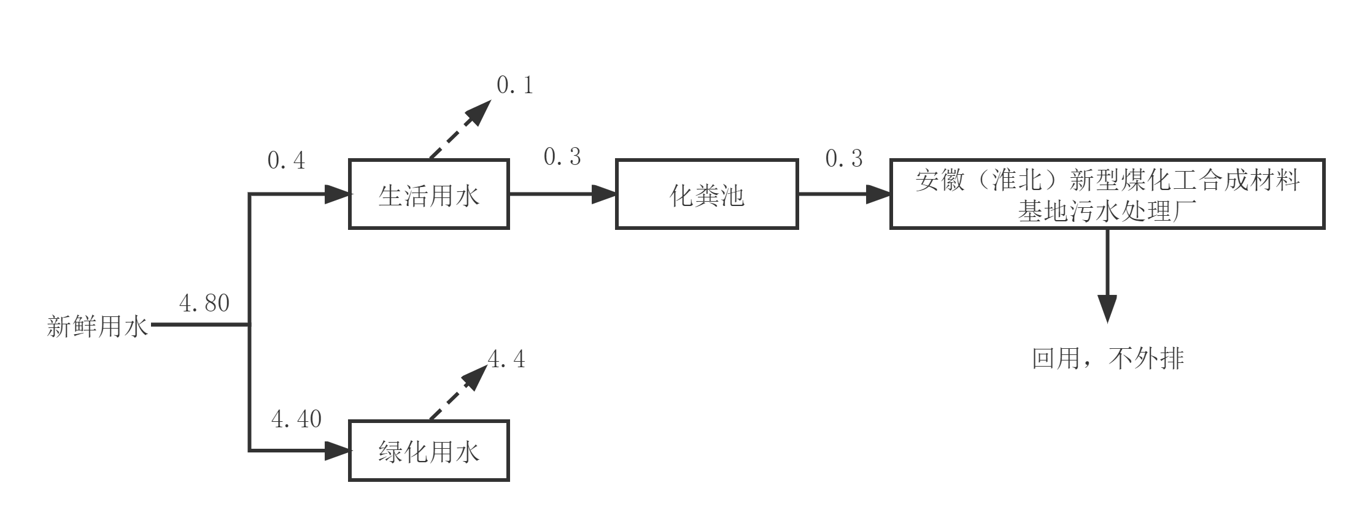
图2-2项目验收水平衡图（m³/d）
2.4主要工艺流程

图2-3本项目营运期工艺流程及产污节点图
2.4.1工艺流程说明简述

（1）次高压管道来气

本项目天然气来自上游的次高压管道，进气压力1.45MPa。

（2）过滤

该过程是通过过滤分离器进行的。过滤分离器的作用是对天然气进行精细过滤，保护计量仪表和调压装置等，并确保调压和计量精度。为便于检查，维修方便，本工程选用配有锁环型快开盲板的过滤分离器，双向两级过滤，一体式结构；即气流首先与壳体内表面及内部滤芯支撑物发生碰撞与冲击，分离掉其中较大的杂质，再经滤芯过滤，保证过滤精度及过滤效率。该过程会产生过滤滤渣（S1）和设备运行噪声（N1）。

（3）计量

调压站设有气体流量计量系统，本项目计量采用涡轮流量计，可满足调压站和上游供气方贸易气量的比对需求。该过程会产生设备运行噪声（N2）。

（4）调压

该过程是通过调压系统进行完成的。调压系统包括调压器、指挥阀（或指挥器）、指挥器的过滤器、切断阀、直管段、异径管以经济压力信号管等设备。其中，调压器是调压站项试验区高压、次高压、中压管网供气的主要工艺设备，本工程所选调压器内置或外置超压自动切断装置，并具有将切断信号远传至控制室计算机显示的功能，当某一调压回路发生超压故障时，内置或外置的超压切断装置可将调压器切断，同时通过控制系统切换到备用管路，以确保供气连续。该过程会产生放散废气（G1）和设备运行噪声（N3）。

（5）出站

调压后的天然气出站供给下游用气户，出站压力0.36MPa。
2.5项目变动情况
根据《安徽省生态环境厅关于规范建设项目环境影响评价调整变更工作的通知》（皖环函〔2023〕997号）和《关于印发污染影响类建设项目重大变动清单（试行）的通知》（环办环评函【2020】688号），根据现场调查，结合环评报告及其批复内容，本项目实际运行与环评时期变动情况如下：
表2-5 项目变动情况
类别 |  | 变动情况 | 变动原因 | 变动影响 | 是否属于重大变动
性质 |  | 无 | / | / | /
规模 | 生产 | 无 | / | 无 | /
规模 | 建筑 | 无 | / | 无 | /
规模 | 储存能力 | 无 | / | 无 | /
地点 |  | 无 | / | / | /
生产工艺 | 设备 | 涡轮流量计变为超声波流量计 | 为了更精确的测量天然气流量 | 无新增不利环境影响 | 否
生产工艺 | 原辅料 | 除臭剂等原辅材料减少 | 实际运行天然气量略减少 | 无新增不利环境影响 | 否
环保措施 |  | 无 | / | / | /
因此，对照《中华人民共和国环境影响评价法》
、《建设项目环境保护管理条例》、《关于印发污染影响类建设项目重大变动清单（试行）的通知》（环办环评函【2020】688号），本项目变动均不属于重大变动

三、主要污染源、污染物处理和排放
3.1废水
本项目用水主要为生活用水和绿化用水。本项目无生产废水。废水为职工生活废水。
表3-1项目废水处置情况
废水类别 | 来源 | 污染物种类 | 排放规律 | 排放量 | 治理设施 | 排放去向
水污染物 | 生活废水 | COD、BOD₅、SS、氨氮 | 间断 | 0.3t/d | 化粪池 | 经化粪池收集后接管安徽（淮北）新型煤化工合成材料基地污水处理厂，污水处理厂尾水再生利用，不外排。
3.2废气
本项目输配过程为密闭过程，在正常情况下无天然气排放，只有检修及压力超高时因保护设备的需要，才有少量的天然气通过放散管排放。废气治理设施如下：
表3-2废气排放防治措施一览表
废气类别 | 来源 | 主要污染物 | 排放量形式 | 治理设施 | 排放去向
大气污染物 | 放散管（非正常工况） | 储罐超压放散非甲烷总烃 | 有组织 | 通过15m高放散管安全放散 | 周边环境
大气污染物 | 放散管（非正常工况） | 检修放散非甲烷总烃 | 有组织 | 通过15m高放散管安全放散 | 周边环境
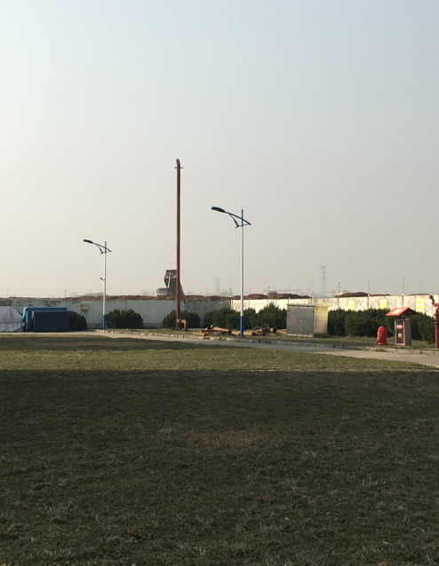

15m放散管
3.3噪声
在正常情况下，调压站工艺设备噪声较低，均低于75dB（A）；放散过程中，放散管气流噪声较高，可达到100~110dB（A），放空时间约10min。项目运营期采取减振隔声基础固定等降噪措施进行治理，高噪声设备对项目边界声环境影响较小。项目周边最近敏感点为南侧443m处的临涣煤矿工人村，放散噪声对其贡献值57.0dB(A)，满足《工业企业厂界环境噪声排放标准》(GB12348-2008)3类标准。由于项目放散时间很短，放散频率一般为每年一次，属于瞬时噪声，影响时间较短。
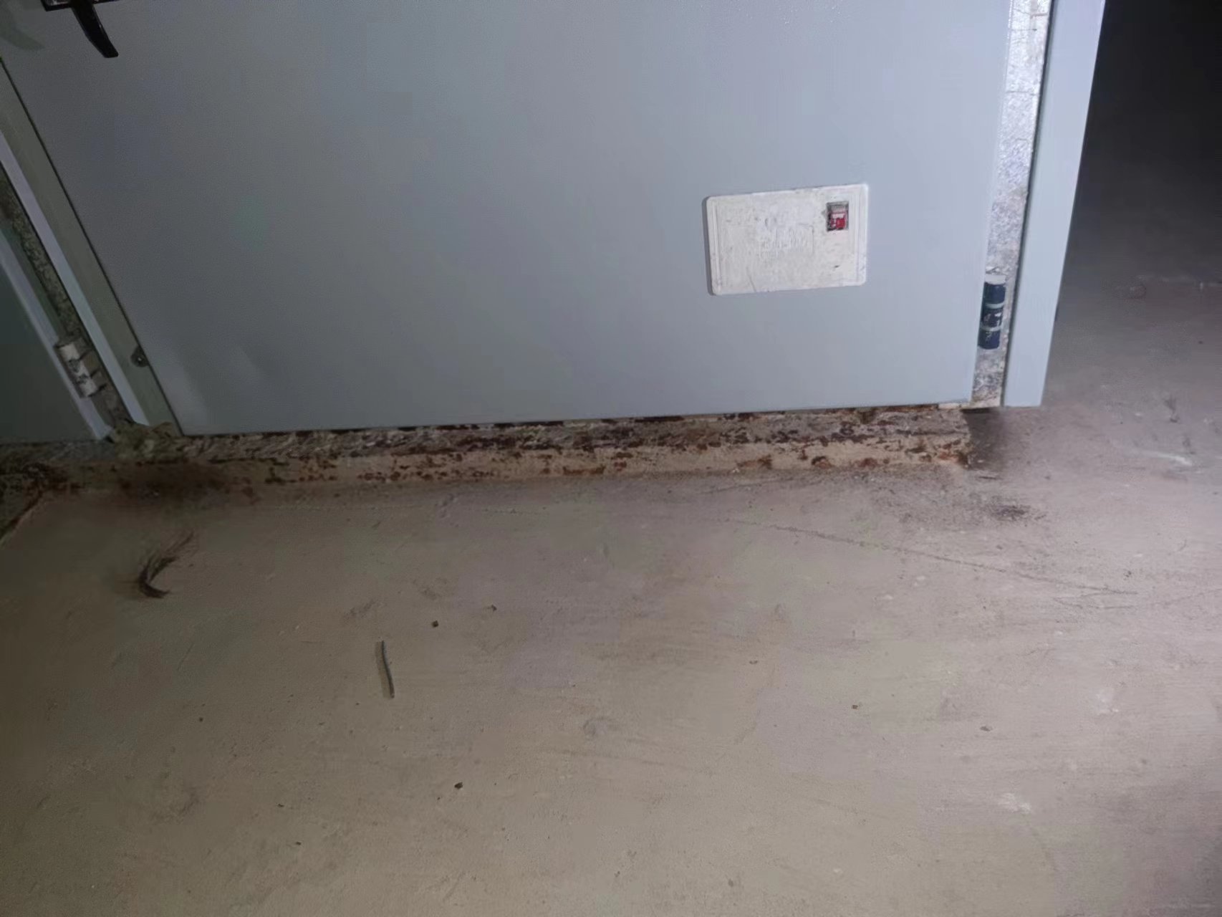 | 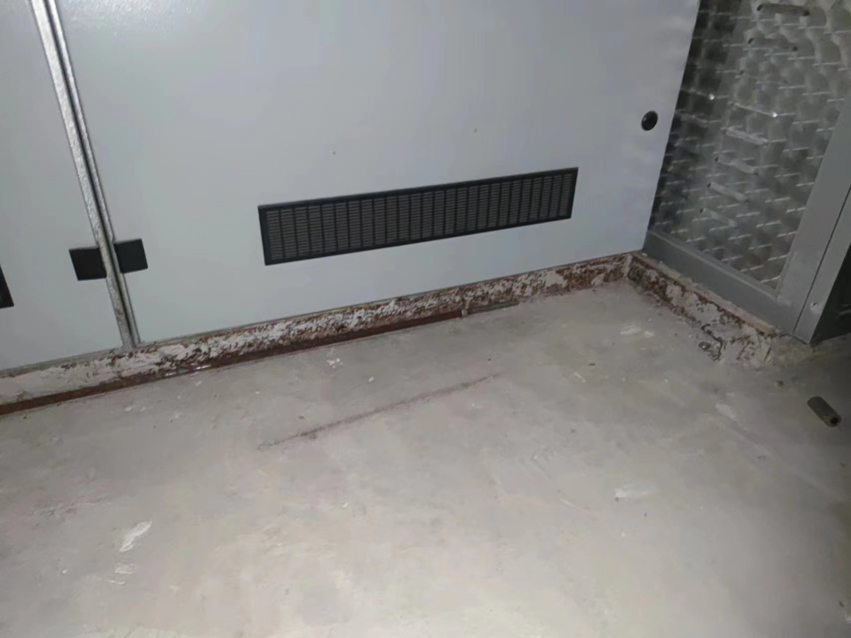
减震基座

3.4固废

本项目固体废弃物包括过滤产生的废滤渣和过滤器更换产生的废滤芯。

废滤渣：在输气管线的长期运行过程中，可能存在不可预测因素，为保证输气质量，在计量装置前设置了过滤分离器，依靠过滤元件的过滤作用将管道中的固体分离出来。项目过滤废渣中含有铁锈、污泥、矿物油等，废渣用专用容器收集后暂存于危废库，然后定期委托威立雅环境服务（淮北）有限公司单安全处置。

废滤芯：废滤芯年产生量约0.01t/a，归类为《国家危险废物名录》（2021年）中HW49其它类废物，用专用容器收集后暂存于危废库，然后定期委托威立雅环境服务（淮北）有限公司安全处置。
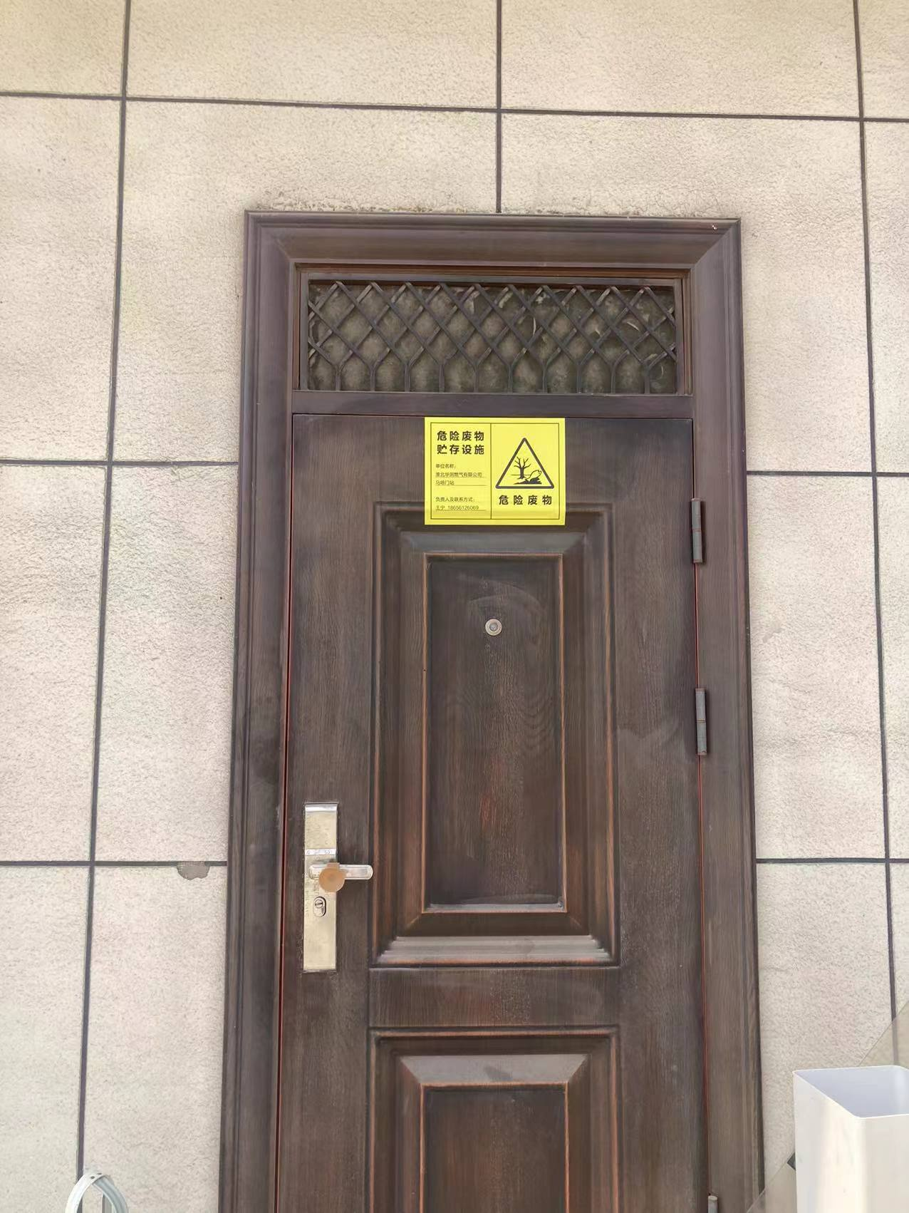 | 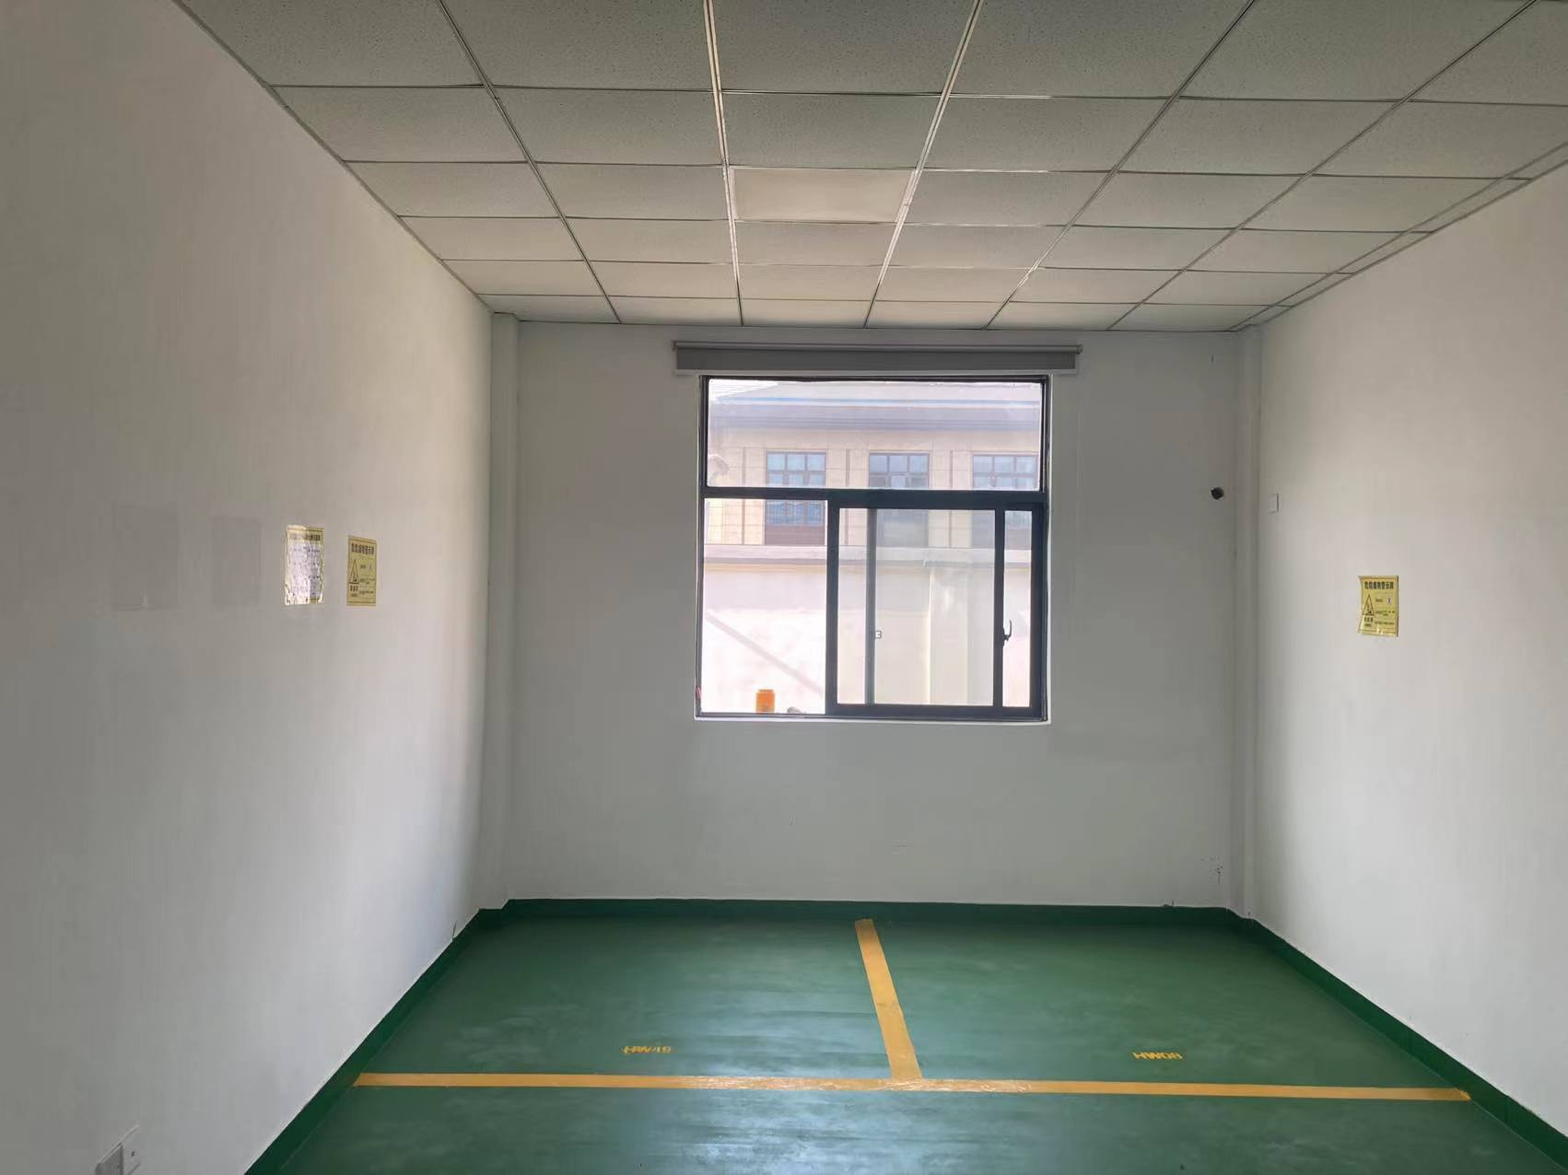
危废库
表3-3 项目固废情况一览表
产生环节 | 名称 | 产生量  （t/a） | 处置量  （t/a） | 性质 | 处理方式
过滤 | 滤渣 | 0.12 | 0.12 | 危险 | 用专用容器收集，暂存于危废库，委托威立雅环境服务（淮北）有限公司处理
设备检修 | 废滤芯 | 0.01 | 0.01 | 危险 | 用专用容器收集，暂存于危废库，委托威立雅环境服务（淮北）有限公司处理
员工生活、办公 | 生活垃圾 | 1.825 | 1.825 | 一般 | 环卫清运
3.5风险防范措施

1、平面布置

本工程天然气接收站总平面布置本着有利生产、方便管理、确保安全、保护环境并结合场地建设的具体情况进行布置，严格执行相关规范的要求。

站内各建、构筑物及工艺设备与站内外建、构筑物的安全间距均严格按照《城镇燃气设计规范》GB50028-2006和《建筑设计防火规范》GB 50016-2006等规范进行控制。站内按功能进行分区布置，各区之间间距严格执行规范要求，站区四周设置2.2m高实体围墙。

2、生产工艺和装置设计要求

站内各设备均按要求设安全放散阀，集中至放散管放散，放散前加装阻火器。

设备设有温度计、压力表，相关管道还设有紧急切断装置，以防事故发生。

生产装置的设计除了保证实现工艺过程的要求外，还遵循以下有关规定：

（1）设备、建筑物的布置严格按照有关规范的防火间距进行布置。

（2）各装置均设计成密闭系统，在控制的操作条件下使被加工的物料和介质保持在由设备和管道组成的密闭系统内。

（3）控制室设在站房内，与工艺装置保证足够的安全距离，保证它的安全不受外界火灾的影响。

3、建筑结构

站内天然气工艺装置区为甲类生产场所，爆炸危险区域划分为2区。工艺装置区的地面均为不发火花地面。建、构筑物的耐火等级不低于二级，地震烈度按6度设计。

4、电气、仪表

站内的电气、仪表防火设计按照《城镇燃气设计规范》GB50028-2006及其他现行国家标准中的有关规定进行。

（1）防雷

根据生产性质、发生雷电的可能性和后果，场站内的工艺装置和建筑物属于第二类防雷等级，在被保护物上部设置避雷网和避雷针以防止雷击。

（2）静电接地

1）对爆炸、火灾危险场所内可能产生静电危险的设备和管道，均采取静电接地措施。

2）输送天然气的管道在其进出各单元处、爆炸危险场所边界处、分支处等设静电接地设施。

3）全站设统一静电接地网，各装置（单元）的静电接地设施与接地网相连，接地网接地电阻不大于1欧姆。

（3）电气设备和电缆防火设计

电气设计严格遵守《爆炸和火灾危险环境电力装置设计规范》和其他现行的国家标准。选用性能优良、密封绝缘良好的电缆及电气设备以杜绝火灾隐患。用于爆炸性气体环境的电气设备和灯具是应与该区域的级别相适应的防爆电气设备和灯具。
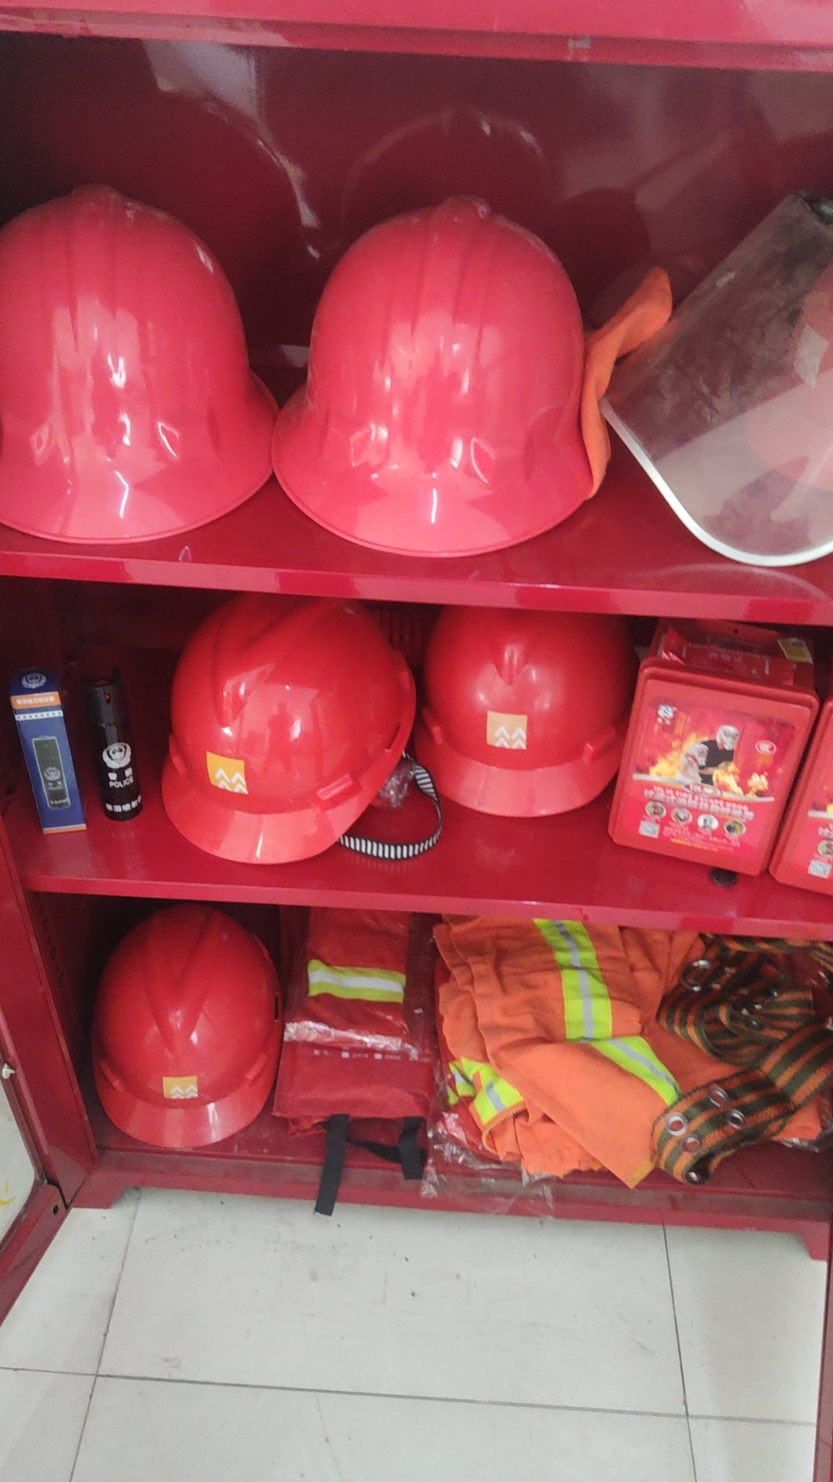 | 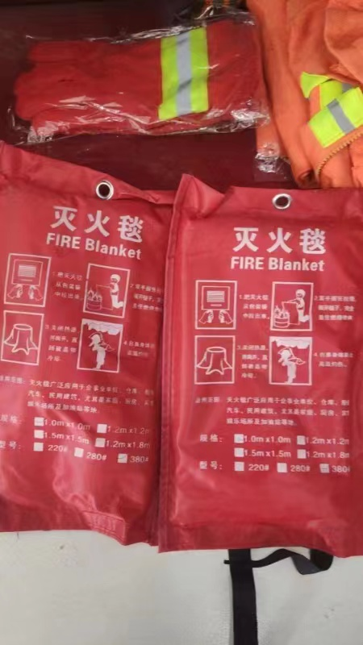

消防物资

全部采用阻燃电缆，在电缆沟、电缆穿墙处用防火密封阻燃堵料进行防火封堵。在电缆群、电缆穿墙处、电缆头等处涂刷阻燃涂料。

（4）气体泄漏报警系统

在生产区可能产生天然气泄漏的区域设置可燃气体浓度报警器，站区设集中报警系统，一旦有泄漏发生，在天然气与空气形成爆炸性混合物之前，探测器（或手动报警开关）将信号传至报警器，报警器会发出报警，提示有泄漏，进行报警、紧急切断。

（5）仪表

为了确保全站的安全生产，站内设有必要的仪表，对重要的工艺操作参数进行在线即时监控。

调压器等工艺设备前后设有温度、压力等参数的测定，并可在控制室显示。

整个系统设有可燃性气体浓度报警系统及紧急切断系统，另外在控制室和现场分别设有急停按钮，以备事故状态下进行紧急切断。

5、次高压管线消防安全

首先，次高压管道选材上留有足够裕量，保证次高压天然气管道强度、刚度、韧性等方面的要求。管道壁厚也从严选择，局部特殊地段壁厚还将加厚。

其次，次高压管道的设计、施工必须严格执行国家有关规范、规程，确保和周围建构筑物的安全距离。

6、站区火宅爆炸事故预防措施

（1）调压站进出口管设置紧急切断阀，当站内发生事故时及时切断气源。

（2）选用操作便利的手动或电动球阀；设超压切断装置，当工艺运行压力超过设定值，自动切断；设安全放散阀，当运行压力超过设定值时，安全放散，保证下游在正常压力下运行。

（3）爆炸危险区域的电器设备选型、安装、电力线敷设等，应符合现行国家标准规定。

（4）遵照“以防为主，防消结合”的方针，为扑救站内初期火宅，在具有火灾爆炸危险的场所设置移动式灭火器材-干粉灭火器，以便灵活有效的扑灭室内外初期火宅，依据《城镇燃气设计规范》（GB50028-2006）和《建筑设计防火规范》（GB 50016-2014）规定进行配置。

（5）加强员工安全教育，严格规范操作流程。
3.6环保设施投资及“三同时”落实情况
表3-4环保涉及投资及“三同时”落实情况单位：万元
序号 | 污染类别 |  |  | 环评要求 | 设计环保投资 | 批复要求 | 企业实际落实情况 | 实际环保投资
1 | 生活污水 | COD、BOD₅、SS、氨氮 |  | 生活污水经化粪池收集处理后满足安徽（淮北）新型煤化工合成材料基地污水处理厂接管要求 | 1.5 | 认真落实各项生态环境保护措施和风险防范措施，确保各项污染物符合国家、地方规定的标准要求。 | 企业已落实环评及批复要求，实际情况与环评及批复内容一致 | 1.3
2 | 噪声 |  |  | 隔声、减震等降噪措施后满足《工业企业厂界环境噪声排放标准》(GB12348-2008) 3类标准 | 0.5 | 认真落实各项生态环境保护措施和风险防范措施，确保各项污染物符合国家、地方规定的标准要求。 | 企业已落实环评及批复要求 | 0.3
3 | 固废 | 危废 | 滤渣、废滤芯、 | 设置1间5m²危废库，做防渗防腐；委托有资质单位处理 | 2 | 认真落实各项生态环境保护措施和风险防范措施，确保各项污染物符合国家、地方规定的标准要求。 | 企业已落实环评及批复要求 | 1.6
3 | 固废 | 一般固废 | 生活垃圾 | 大容量垃圾桶，委托环卫部门统一清运
4 | 废气 | 非甲烷总烃 |  | 一根15m高的放散管放散，满足《大气污染物综合排放标准》（DB31/933-2015）表1及表3中标准 | 1 |  | 企业已落实环评及批复要求 | 0.8
5 | 环保投资合计 |  |  |  | 5 | / | / | 4
6 | 设计总投资 |  |  |  | 412.96 | 实际总投资 | 408

四、建设项目环评报告的主要结论与建议及审批部门审批决定
4.1 建设项目环评报告表的主要结论
名称 | 污染工序及污染物 | 防治设施效果要求 | 对环境的影响
废水 | 生活污水 | 项目废水主要为职工生活污水，经厂区化粪池收集后接管入安徽（淮北）新型煤化工合成材料基地污水处理厂，污水处理厂尾水再生利用，不外排，不会对地表水体产生影响。 | 不会产生影响
废气 | 放散管排放的尾气 | 项目运营期检修会产生少量天然气，通过1根15m高的放散管直接排放。放散管高度满足《城镇燃气设计规范》（GB50028-2006）要求（放散管管口高度应高出距其25m范围内建筑物2m以上）；本项目放散时间段，不会对周边环境造成明显影响。 | 对周边环境影响较小
噪声 | 工艺设备产生的噪声 | 本项目主要噪声源为工艺设备产生的噪声，根据资料类比分析，其产生的噪声值一般在70～75dB(A)之间。经预测，对各噪声源采取相应的降噪、减震、厂房隔声措施后，厂界噪声贡献值可以满足《工业企业厂界环境噪声排放标准》(GB12348—2008)中的3类标准要求，因此本环境噪声污染对周围环境影响较小。 | 对周边环境影响较小
固废 | 滤渣、废滤芯、生活垃圾 | 废滤渣和废滤芯为危险固体废弃物，经厂区内危废暂存设施暂存后委托有资质单位进行处理处置。危险废物的转运严格按照有关规定，实行联单制度。生活垃圾由环卫部门定期清运。 | 不会对外界环境造成明显影响。
综上所述，本项目的建设符合国家和地方产业政策，选址合理，项目所在地区环境空气质量不达标，水环境和声环境质量状况良好。本项目各项污染物经采取相关措施处理后可以达标排放，对环境的影响也比较小，不会造成区域环境功能的改变，从环境影响的角度来讲，本评价认为该项目在坚持“三同时”原则并采取一定的环保措施后，项目的建设运营是可行的。
4.2建议
（1）维护并扩大绿化，提升植被覆盖率。
（2）将环境管理纳入生产管理渠道，安排专业技术人员维护环保设施的正常运行。
（3）企业遵循“节能降耗”原则，推行清洁生产，降低产品成本。
（4）建设单位必须加强安全管理，加强设备日常维护及检修，预防风险事故发生。
4.3 审批部门审批决定
淮北市环境保护局新型煤化工合成材料基地分局于2020年5月15日下发“关于《淮北市华润燃气有限公司临涣煤化工基地天然气高中压调压站项目环境影响报告表》的批复”（淮环基行【2020】1号）。
关于《淮北华润燃气有限公司临涣煤化工基地天然气高中压调压站项目环境影响报告表》的批复
淮北华润燃气有限公司：
你单位报送的《临涣煤化工基地天然气高中压调压站项目环境影响报告表》和《安徽省建设项目环境影响报告书报批承诺书》收悉。经研究，批复如下：
一、淮北华润燃气有限公司临涣煤化工基地天然气高中压调压站项目位于安徽(淮北)新型煤化工合成材料基地，工程占地面积7019.93m²，主要建设内容包括1套高中压调压计量撬，1栋辅助用房。工程设计供气规模25000m³/h，供气压力0.36MPa，项目总投资412.96万元，其中环保投资5万元。
经审查，你公司提交的《临涣煤化工基地天然气高中压调压站项目环境影响报告表》和安徽省建设项目环境影响报告书报批承诺书》基本符合《安徽省建设项目环评告知承诺制审批改革试点方案》要求。
二、你公司应严格落实企业主体责任，严格执行环保“三同时”制度和排污许可制度，认真落实各项生态环境保护和风险防范措施，确保各项污染物符合国家、地方规定的标准要求。项目须经验收合格后方可正式投入运行。
你公司须切实履行全过程的信息公开机制，应做到开工前、施工过程、项目建成后环境保护措施落实情况等各项信息的公开。
三、我局自批复之日起60日内对你公司承诺内容是否属实以及《临涣煤化工基地天然气高中压调压站项目环境影响报告表》编制是否规范进行核查，并对项目单位名称、地址、建设内容等基本信息进行网上公示，接受社会的监督。
对弄虚作假或不落实承诺内容的，依法撤销许可决定，依法查处，并向社会公开，将失信企业纳入相关诚信体系。
- 我局将加强该项目的环境监管，监督你公司认真落实环境保护各项要求，并将污染防治落实情况和环保法律法规执行情况作为检查重点。

2020年5月15日
淮北市环境保护局新型煤化工合成材料基地分局

五、验收监测质量保证及质量控制
5.1监测分析方法
1、噪声
表5-1 噪声检测分析方法
检测项目 | 检测依据 | 主要检测仪器 | 单位
噪声 | 《工业企业厂界环境噪声排放标准》（GB12348－2008） | 多功能噪声分析仪AWA5688 | dB(A)
检测仪器。
表5-2 噪声仪器一览表
检测项目 | 仪器名称 | 仪器型号 | 仪器编号
噪声 | 多功能噪声分析仪 | AWA5688 | AHHK NO.65-7
2、废气
表5-3 废气检测分析方法
分类 | 项目 | 检测方法名称和标号 | 检测仪器 | 方法检出限
无组织废气 | 非甲烷总烃 | 环境空气 总烃、甲烷和非甲烷总烃的测定 直接进样-气相色谱法HJ 604-2017 | 气相色谱仪GC-4000A  AHHK.NO.101-1 | 0.07mg/m³

表5-4 废气仪器一览表
分类 | 监测因子 | 名称 | 仪器型号 | 仪器编号
废气 | 非甲烷总烃 | 气相色谱 | GC-4000A | AHHK.NO.101-1
5.2人员能力
验收、监测人员均进行上岗培训，经考核合格，获得上岗证。
表5-5 检测人员统计表
序号 | 姓名 | 职位 | 资质能力 | 备注
1 | 李龙 | 采样员 | 持证上岗 | /
2 | 孙奥运 | 采样员 | 持证上岗 | /
3 | 刘啊锐 | 实验员 | 持证上岗 | /
5.3气体监测分析过程中的质量保证和质量控制
无组织排放废气监测严格按照《大气污染物无组织排放监测技术导则》（HJ/T55-2000）进行。监测仪器均经过计量检定，并在有效期内。大气采样器在进入现场前对采样器流量进行校准，在监测时保证其采样流量的准确。
5.4噪声监测分析过程中的质量保证和质量控制
噪声监测严格按照《环境噪声检测技术规范》（HJ/T 640-2012）中有关规定进行：测量仪器和声校准器均在检定规定的有效期内使用；测量前后在测量的环境中用声校准仪器校准测量仪器，显示偏差不大于0.5dB；测量时传声器加防风罩。
表5-6声级计校准结果统计一览表 单位：dB（A）
仪器名称 | 监测项目 | 标准值  （dB（A）） | 校验日期 | 仪器显示（dB（A）） | 示值误差（dB（A）） | 允许偏差（dB（A）） | 测量前后  误差
多功能声级计AWA5688  （AHHK NO.65-7）声校准器 HS6020  （AHHK NO.11-1） | 噪声 | 94.0  （标准声源） | 2024.03.30测量前 | 93.8 | 0.2 | ±0.5 | 0.0
多功能声级计AWA5688  （AHHK NO.65-7）声校准器 HS6020  （AHHK NO.11-1） | 噪声 | 94.0  （标准声源） | 2024.03.30测量后 | 93.8 | 0.2 | ±0.5 | 0.0
多功能声级计AWA5688  （AHHK NO.65-7）声校准器 HS6020  （AHHK NO.11-1） | 噪声 | 94.0  （标准声源） | 2024.03.31测量前 | 93.8 | 0.2 | ±0.5 | 0.0
多功能声级计AWA5688  （AHHK NO.65-7）声校准器 HS6020  （AHHK NO.11-1） | 噪声 | 94.0  （标准声源） | 2024.03.31测量后 | 93.8 | 0.2 | ±0.5 | 0.0
5.5监测分析过程中的质量保证和质量控制
1、严格按照《环境监测技术规范》和有关环境监测质量包装的要求进行采样、保存、分析等，全程进行质量控制。
2、参加本项目检测人员均持证上岗，检测仪器均经计量部门检定合格并在有效期内。
3、废气采样前对仪器流量进行校准，并检查气密性；采样和分析过程严格按照《大气污染物综合排放标准》和《空气和废气监测分析方法》（第四版）进行。
4、检测数据严格执行三级审核制度。

六、验收监测内容
6.1废气监测
无组织排放：
表6-1无组织大气污染源监测点位、项目、频次一览表
排放源 | 监测点位布置 | 监测因子 | 监测频次及监测周期
项目厂区 | 厂界外上风向1个参照点；下风向厂界内3个监测点 | 非甲烷总烃 | 连续监测2天，每天3次，每次连续1h采样或在1h内等时间间隔采样4个。同时记录监测期间的相关气象参数。
6.2 废水监测
表6-2废水监测点位、项目及频次
监测点位 | 监测因子 | 监测频次及监测周期
化粪池、SW1~SW2 | pH、COD、BOD5  氨氮、SS | 连续监测2天，一天4次，每次连续1h采样或在1h内等时间间隔采样4个。
6.3 噪声监测
表6-3 噪声监测内容一览表
类别 | 监测点位布置 | 编号 | 监测项目、监测频次
项目区 | 项目区东侧 | N1 | 等效连续A声级，LAeq，连续监测2天，每天2次，昼间、夜间各1次
项目区 | 项目区南侧 | N2 | 等效连续A声级，LAeq，连续监测2天，每天2次，昼间、夜间各1次
项目区 | 项目区西侧 | N3 | 等效连续A声级，LAeq，连续监测2天，每天2次，昼间、夜间各1次
项目区 | 项目区北侧 | N4 | 等效连续A声级，LAeq，连续监测2天，每天2次，昼间、夜间各1次

6.4固废监测
本次验收固体废弃物的调查内容主要包括：
（1）调查该项目产生的一般固体废弃物的产生量及处置措施；
（2）调查危险废物的最终处置去向等；
（3）检查一般固体废弃物临时贮存情况。

七、验收监测结果
7.1生产工况
验收监测期间生产工况记录：
淮北华润燃气有限公司临涣煤化工基地天然气高中压调压站竣工环境保护验收检测于2024年3月28日~2024年3月29日进行。项目检测期间，生产设备正常在调试生产中。

7.2环保设施调试运行效果
项目废气为无组织排放的非甲烷总烃，故没有处理效率的监测结果。
7.3验收监测结果
7.3.1废水
表7-1 废水监测结果一览表
检测类别：废水（单位：mg/L，pH无量纲）
点位名称 | 采样日期 | pH | 悬浮物 | 氨氮 | 化学需氧量 | 五日生化需氧量
FS1（废水  总排口） | 2024.03.28 | 7.6（16.1℃） | 27 | 2.85 | 87 | 15.9
FS1（废水  总排口） | 2024.03.28 | 7.6（16.3℃） | 22 | 1.96 | 65 | 14.2
FS1（废水  总排口） | 2024.03.28 | 7.7（16.4℃） | 31 | 2.32 | 74 | 17.7
FS1（废水  总排口） | 2024.03.28 | 7.7（16.2℃） | 25 | 2.04 | 91 | 16.8
FS1（废水  总排口） | 均值 | 76.5 | 26.25 | 2.29 | 79.25 | 16.15
FS1（废水  总排口） | 标准 | 6-9 | 400 | 45 | 500 | 180
FS1（废水  总排口） | 是否达标 | 是 | 是 | 是 | 是 | 是
FS1（废水  总排口） | 2024.03.29 | 7.7（16.4℃） | 19 | 1.77 | 66 | 15.3
FS1（废水  总排口） | 2024.03.29 | 7.7（16.6℃） | 36 | 1.82 | 59 | 14.6
FS1（废水  总排口） | 2024.03.29 | 7.7（16.8℃） | 34 | 2.36 | 72 | 19.1
FS1（废水  总排口） | 2024.03.29 | 7.6（16.8℃） | 21 | 2.25 | 77 | 18.3
FS1（废水  总排口） | 均值 | 7.68 | 27.5 | 2.05 | 68.5 | 16.9
FS1（废水  总排口） | 标准 | 6-9 | 400 | 45 | 500 | 180
FS1（废水  总排口） | 是否达标 | 是 | 是 | 是 | 是 | 是
根据验收监测结果可知，项目生活污水经化粪池处理后，达到园区污水处理厂的接管标准要求后，接管安徽（新型）煤化工合成材料基地污水处理厂，符合相关标准要求，作为中水回用，不外排。
7.3.2废气

表7-2 废气监测结果一览表
根据验收监测结果可知，非甲烷总烃无组织排放最大浓度为1.17mg/m³，满足上海地方标准《大气污染物综合排放标准》（DB31/933-2015）表1及表3中标准，不会对周边环境造成影响。
检测类别：无组织废气
检测项目 | 单位 | 采样日期 | WQ1（上风向） | WQ2（下风向） |  | WQ3（下风向） |  | WQ4（下风向）
非甲烷总烃 | mg/m³ | 2024.03.28 | 0.66 | 0.89 |  | 0.85 |  | 0.73
非甲烷总烃 | mg/m³ | 2024.03.28 | 0.70 | 0.92 |  | 0.93 |  | 0.95
非甲烷总烃 | mg/m³ | 2024.03.28 | 0.58 | 0.86 |  | 0.72 |  | 0.70
非甲烷总烃 | mg/m³ | 均值 | 0.65 |  | 0.89 |  | 0.83 |  | 0.79
非甲烷总烃 | mg/m³ | 标准 | 4.0
非甲烷总烃 | mg/m³ | 是否达标 | 是 | 是 |  | 是 |  | 是
非甲烷总烃 | mg/m³ | 2024.03.29 | 0.63 | 0.99 |  | 0.71 |  | 1.00
非甲烷总烃 | mg/m³ | 2024.03.29 | 0.61 | 1.17 |  | 0.98 |  | 1.08
非甲烷总烃 | mg/m³ | 2024.03.29 | 0.50 | 1.06 |  | 0.85 |  | 0.85
非甲烷总烃 | mg/m³ | 均值 | 0.58 |  | 1.07 |  | 0.85 |  | 0.98
非甲烷总烃 | mg/m³ | 标准 | 4.0
非甲烷总烃 | mg/m³ | 是否达标 | 是 | 是 |  | 是 |  | 是
7.3.3噪声
本次环保验收对项目进行了噪声监测，在本项目正常调试状态下对噪声监测结果见表7.3.3-1所示。
表7-3 噪声监测结果一览表
检测类别：厂界噪声Leq（单位：dB（A））
测点编号 | 测点位置 | 2024.03.28 |  | 2024.03.29
测点编号 | 测点位置 | 昼间 | 夜间 | 昼间 | 夜间
N1 | 东厂界 | 52 | 42 | 51 | 42
N2 | 南厂界 | 53 | 42 | 53 | 44
N3 | 西厂界 | 52 | 41 | 54 | 43
N4 | 北厂界 | 51 | 43 | 52 | 43
均值 |  | 52 | 42 | 52.5 | 43
标准 |  | 65 | 55 | 65 | 55
是否达标 |  | 是 | 是 | 是 | 是
根据监测结果，营运期四周厂界白天噪声最大值为53dB（A），夜间最大值41dB（A），满足《工业企业厂界环境噪声排放标准》（GB12348-2008）中的3类标准。
现场采样照片
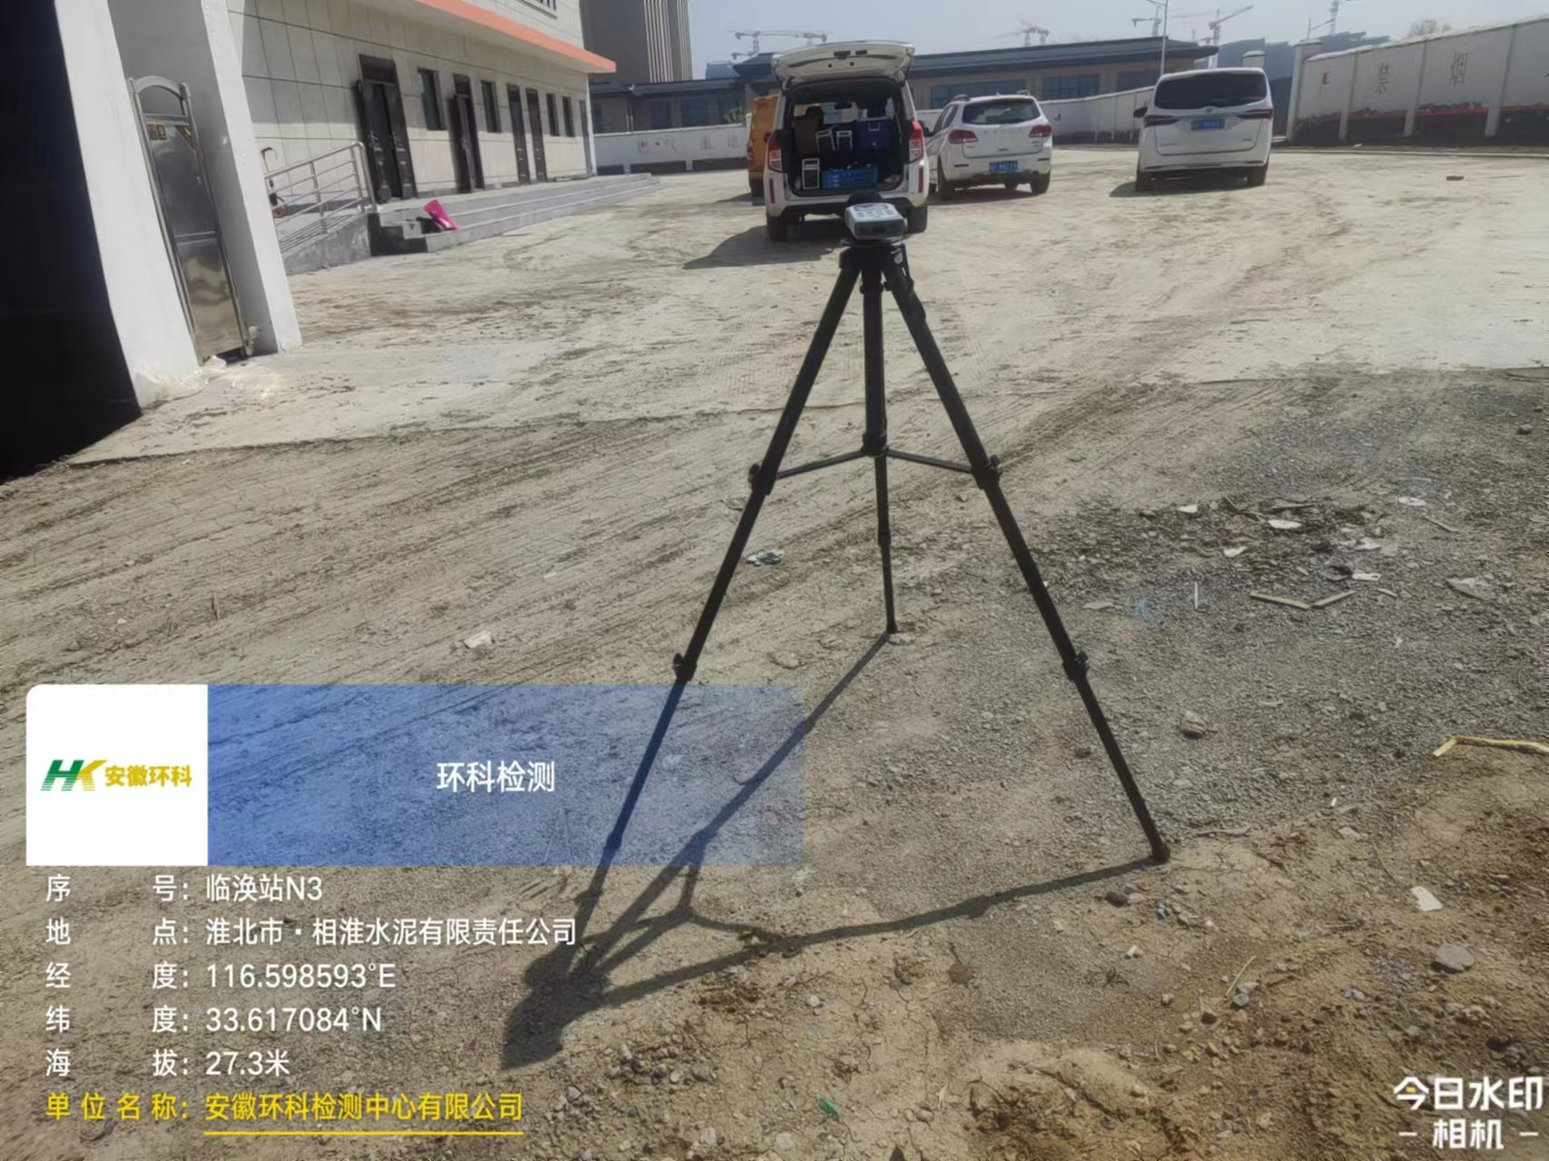 | 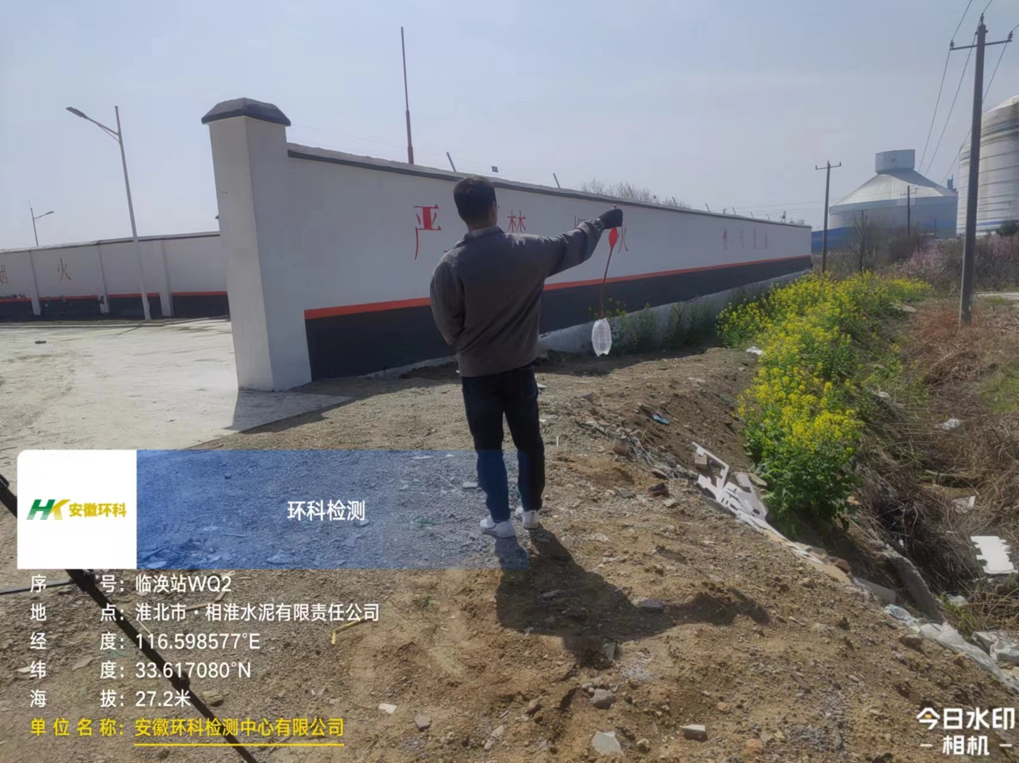
N3（西厂界） | WQ2（下风向）
7.4污染物排放总量核算
环评时期，淮北市环境保护局新型煤化工合成材料基地分局未下达总量核定表，查阅项目环境影响报告表，报告表中表述项目废水、废气均无需申请总量。

八、验收监测结论
验收监测结论：
1、环境管理检查结论
本项目执行了环保设施与主体工程同时设计、同时施工、同时投产的“三同时”制度；按照有关规定建立了相关环境保护管理制度；由专人负责公司环境保护管理工作。
2、工况结论
验收监测期间，各生产设备稳定生产，符合竣工验收要求，监测结果具有代表性。
3、废水监测结论
根据验收监测结果可知，项目生活污水经化粪池预处理达到园区污水处理厂的接管标准要求后接管安徽（新型）煤化工合成材料基地污水处理厂，符合相关标准要求，作为中水回用，不外排。
4、废气治理设施
根据验收监测结果可知，项目生产废气经各自废气处理设施处理后，非甲烷总烃无组织排放最大浓度为1.17mg/m³，能满足上海地方标准《大气污染物综合排放标准》（DB31/933-2015）表1及表3中标准，不会对周边环境造成影响。
5、噪声监测结论
根据监测结果，营运期四周场界白天噪声最大值为54dB（A），夜间最大值43dB（A），满足《工业企业厂界环境噪声排放标准》（GB12348-2008）中的3类标准。
6、固废监测结论

本项目固体废弃物包括过滤产生的废滤渣和过滤器更换产生的废滤芯。项目按照《危险废物贮存污染控制标准》（GB18597-2023）的要求建设有危废库，废滤渣、废滤芯暂存域危废暂存间，委托威立雅环境服务（淮北）有限公司处理。
7、环境管理检查结论
验收监测期间，经现场检查，淮北华润燃气临涣煤化工基地天然气高中压调压站项目配套的环保设施基本做到了同时设计、同时建设、同时投产使用。该项目区道路已硬化完成，已按要求设置了危废暂存间。
8、 验收监测总结论
淮北华润燃气临涣煤化工基地天然气高中压调压站项目调试的过程中，能够执行环保管理各项规章制度，重视环保管理，环保机构及各项管理规章制度健全；落实环评及批复提出的环保对策措施和建议；设施运转正常；管理措施得当，符合国家有关规定和环保管理要求。
根据验收监测结果，该项目废气排放监测结果满足相关标准要求；噪声无超标现象；固体废物按照环评要求妥善处置。不属于“《建设项目竣工环境保护验收暂行办法》中第八条建设项目环境保护设施存在下列情形之一的，建设单位不得提出验收合格的意见”。综上所述，本项目通过竣工环境保护验收。
9、建议：
- 加强污染治理设施的管理，检查和监督日常污染防治管理制度执行情况；
- 加强危废暂存间的管理，危废台账记录。

